

შპს „ამბ ჯგუფი“

დუშეთის მუნიციპალიტეტში სოფ. ოძისის მიმდებარე ტერიტორიაზე სასარგებლო წიაღისეულის (ქვიშა-ხრეშის) გადამამუშავებელი საწარმოს ექსპლუატაციის პირობების ცვლილება

სკრინინგის ანგარიში

შემსრულებელი
შპს „გამა კონსალტინგი“

დირექტორი ზ. მგალობლიშვილი

2021 წელი

GAMMA Consulting Ltd. 19d. Guramishvili av, 0192, Tbilisi, Georgia
Tel: +(995 32) 261 44 34 +(995 32) 260 15 27 E-mail: zmgreen@gamma.ge; j.akhvlediani@gamma.ge
www.facebook.com/gammaconsultingGeorgia
სარჩევი
1 შესავალი 3
2 საწარმოს მოკლე საქმიანობის აღწერა 4
2.1 საწარმოში მიმდინარე ტექნოლოგიური პროცესების აღწერა 9
2.2 წყალმომარაგება და ჩამდინარე წყლების არინება 11
2.2.1 წყალმომარაგება 11
2.2.2 ჩამდინარე წყლების არინება 12
2.3 საწარმოო ჩამდინარე წყლების გაწმენდა 12
2.4 საწარმოს მუშობის რეჟიმი და პერსონალი 12
3 ინფორმაცია საქმიანობის განსახორციელებელი ადგილის შესახებ - გარემოს ფონური მდგომარეობა და ზემოქმედების რისკები 12
3.1 ზემოქმედება ატმოსფერული ჰაერის ხარისხზე 14
3.2 ხმაურის გავრცელებით მოსალოდნელი ზემოქმედება 18
3.3 ზემოქმედება წყლის გარემოზე 20
3.4 ზემოქმედება გრუნტის ხარისხზე 21
3.5 ნარჩენების წარმოქმნით მოსალოდნელი ზემოქმედება; 21
3.6 ადამიანის ჯანმრთელობასა და უსაფრთხოებაზე ზემოქმედება 22
3.7 სატრანსპორტო ნაკადებზე ზემოქმედება 22
3.8 კუმულაციური ზემოქმედება 22
4 გარემოზე შესაძლო ზემოქმედებების შეფასება 24
5 მოკლე რეზიუმე 27
6 ლიტერატურა 28

შესავალი
წინამდებარე ანგარიშის წარმოადგენს შპს „ამბ ჯგუფი“-ს (ს/კ 400137259) დუშეთის მუნიციპალიტეტის სოფ. ოძისის მიმდებარე ტერიტორიაზე მდებარე სასარგებლო წიაღისეულის (ქვიშა-ხრეში) გადამამუშავებელი საწარმოს (ქვიშა-ხრეშის სამსხვრევ-დამხარისხებელი საამქრო) ექსპლუატაციის პირობების ცვლილების სკრინინგის განაცხადის ძირითად დანართს.
საწარმო მდებარეობს სოფ. ოძისი ქვედა დინებაში, მდ. ქსანის მარცხენა სანაპიროზე შპს „ამბ ჯგუფის 4 და საწარმოს დირექტორის სერგო ხაბულიანის კუთვნილ 1 მიწის ნაკვეთზე, რომელთა საკადასტრო კოდებია: 71.57.01.225, 71.57.01.355, 71.57.01.219, 71.57.01.216 და 71.57.01.218.
საწარმოს ტერიტორიაზე რომელიც ექსპლუატაციაშია 2015 წლიდან დამონტაჟებულია 2 ერთეული სამსხვრევ-დამხარისხებელი დანადგარი. ქვიშა ხრეშის დამუშავება ერთ დანადგარზე ხდება სველი წესით, ხოლო მეორეზე მშრალი მეთოდით . საწარმოო მიზნებისათვის წყალაღება ხდება მდ. ქსნიდან და გამოყენებული წყალი გაწმენდის შემდეგ ბრუნდება ამავე მდინარეში.
საწარმოში გამოყენებული ტექნიკის და სატრანსპორტო საშუალებების საწვავით უზრუნველყოფის მიზნით 2021 წელში ტერიტორიაზე დამონტაჟდა 5 მ³ ტევადობის დიზელის საწვავის რეზერვუარი, რაც არ ყოფილა გათვალისწინებული თავდაპირველი პროექტის მიხედვით.
დიზელის საწვავის რეზერვუარის დამონტაჟება წარმოადგენს საწარმოს ექსპლუატაციის პირობების ცვლილებას და საქართველოს კანონის გარემოსდაცვითი შეფასების კოდექსის მე-5 მუხლის მე-12 ნაწილის მიხედვით, წარმოადგენს სკრინინგის პროცედურას დაქვემდებარებულ საქმიანობას.
წინამდებარე სკრინინგის ანგარიში შპს „ამბ ჯგუფი“-ს დაკვეთით, მომზადებულია შპს „გამა კონსალტინგი“-ს მიერ. საქმიანობის განმახორციელებელი და საკონსულტაციო კომპანიების შესახებ, ინფორმაცია მოცემულია ცხრილში 1.1.
ცხრილი 1.1 საკონტაქტო ინფორმაცია
საქმიანობის განმხორციელებელი კომპანია | შპს „ამბ ჯგუფი“
კომპანიის იურიდიული მისამართი | ქ. თბილისი, გლდანი ნაძალადევის რაიონი, თიანეთის ქ. 8. ბ. 12.
კომპანიის ფაქტიური მისამართი | ქ. თბილისი, გლდანი ნაძალადევის რაიონი, თიანეთის ქ. 8. ბ. 12.
საქმიანობის განხორციელების ადგილის მისამართი | დუშეთის მუნიციპალიტეტი, სოფ ოძისი
საქმიანობის სახე | სასარგებლო წიაღისეულის დამუშავება
შპს „ამბ ჯგუფის“ -ს მონაცემები:
საიდენტიფიკაციო კოდი | 400137259
ელექტრონული ფოსტა | ambgroup2015@gmail.com
საკონტაქტო პირი | ივერი ხაბულიანი
საკონტაქტო ტელეფონი | 598747571
საკონსულტაციო კომპანია: | შპს „გამა კონსალტინგი”
შპს „გამა კონსალტინგი”-ს დირექტორი | ზ. მგალობლიშვილი
საკონტაქტო ტელეფონი | 2 61 44 34; 2 60 15 27

საწარმოს მოკლე საქმიანობის აღწერა
ინერტული მასალების სამსხვრევ-დამხარისხებელი საწარმო მდებარეობს დუშეთის მუნიციპალიტეტის სოფ. ოძისი მიმდებარე ტერიტორიაზე, მდ. ქსანის მარცხენა სანაპიროზე, შპს „ამბ ჯგუფი“-ს კუთვნილ მიწის ნაკვეთებზე რომელთა საერთო ფართობია 9326 მ². საწარმოს განთავსების ტერიტორიის კუთხეების წვეროს გეოგრაფიული კოორდინატები მოცემულია ცხრილში 2.1. ხოლო სიტუაციური სქემა სურათზე 2.1.
საწარმოს განთავსების ტერიტორია უახლოესი საცხოვრებელი ზონებიდან, სოფ. ლამისყანიდან დაცილებულია დაახლოებით 1020 მ-ით, ხოლო სოფ. ოძისიდან დაახლოებით 1500 მ-ით. ტერიტორიის დაცილება ციხისძირი-ოძისის შიდასახელმწიფოებრივი მნიშვნელობის საავტომობილო გზიდან (შ 28) დაცილების მანძილი შეადგენს 70 მ-ს. საავტომობილო გზიდან საწარმოს ტერიტორიამდე მოწყობილია გრუნტის გზა. მდ. ქსანის სანაპირომდე დაცილების მანძილია 100-120 მ.
საწარმო ექსპლუატაციაში წლების განმავლობაში და ტერიტორიაზე დამონტაჟებულია ინერტული მასალების დამუშავებისათვის საჭირო ინფრასტრუქტურა, მათ შორის: 2 ერთეული სამსხვრევ-დამხარისხებელი დანადგარი, მათ შორის: ერთის წარმადობაა 25 მ³/სთ, ხოლო მეორეს წარმადობა 20 მ³/სთ, ნედლეულის და მზა პროდუქციის სანაყაროები, ტექნიკური წყალმომარაგების სისტემა, საწარმოო ჩამდინარე წყლების სალექარი და სხვა.
საწარმოს ინერტული მასალების ნედლეულით ხდება შპს „ამბ ჯგუფი“-ს სახელზე ლიცენზირებული ქვიშა-ხრეშის კარიერებიდან. კარიერები მდებარეობს საწარმოს ქვედა დინებაში, მდ. ქსნის მარცხენა სანაპიროზე. კარიერების გეოგრაფიული კოორდინატები მოცემულია ცხრილში 2.1. კარიერებიდან ინერტული მასალის ტრანსპორტირება ხდება თვითმცლელი ავტომანქანებით. საწარმოდან კარიერების განთავსების ტერიტორიამდე დაცილების მაქსიმალური მანძილი შეადგენს დაახლოებით 1700 მ-ს. ინერტული მასალების ტრანსპორტირებისათვის უპირატესად გამოყენებულია მდ. ქსნის მარცხენა სანაპიროზე არსებული გრუნტიანი გზები, რაც მინიმუმამდე ამცირებს ციხისძირი-ოძისის საავტომობილო გზის სატრანსპორტო ნაკადებზე ზემოქმედების რისკებს.
საწარმოო ტერიტორიის მაღალი ანთროპოგენური დატვირთვიდან გამომდინარე, მცენარეული საფარი წარმოდგენილი არ არის. მხოლოდ ტერიტორიის პერიმეტრზეა წარმოდგენილი კულტურული მცენარეთა სახეობები (მათ შორის კაკლის ხეები), რომლებზედაც საწარმო პროცესი ზემოქმედებას არ ახდენს. საწარმოს ტერიტორიას ჩრდილოეთიდან და სამხრეთიდან ესაზღვრება სასოფლო-სამეურნეო დანიშნულების მიწის ნაკვეთები, ხოლო აღმოსავლეთის მხრიდან საავტომობილო მაგისტრალი, შესაბამისად მიმდებარე ტერიტორიებზე ცხოველთა ველური ბუნების სახეობების საბინადრო ადგილების არსებობის რისკი მინიმალურია.
დღეისათვის საწარმოს ტერიტორიაზე დამატებით დამონტაჟებულია 4.5 მ³ ტევადობის დიზელის საწვავის რეზერვუარი, საწარმოო პროცესში გამოყენებული ტექნიკის საწვავის გამართვის მიზნით.
საწარმოს გენერალური გეგმა მოცემულია ნახაზზე 2.1., ხოლო საწარმოს ტერიტორიის ხედები სურათზე 2.2.
ცხრილი 2.1 საწარმოს და ნედლეულის მოპოვების კარიერის კოორდინატები UTM კოორდინატთა სისტემაში
საწარმოს კოორდინატები |  |  | N1 კარიერის კოორდინატები |  |  | N2 კარიერის კოორდინატები
N | X | Y | N | X | Y | N | X | Y
1 | 459283 | 4652632 | 1 | 459192 | 4651282 | 1 | 459290 | 4650751
2 | 459191 | 4652596 | 2 | 459222 | 4651176 | 2 | 459293 | 4650627
3 | 459187 | 4652602 | 3 | 459294 | 4651026 | 3 | 459336 | 4650659
4 | 459175 | 4652603 | 4 | 459339 | 4650991 | 4 | 459337 | 4650792
5 | 459168 | 4652556 | 5 | 459351 | 4651097
6 | 459180 | 4652510 | 6 | 459254 | 4651285
7 | 459243 | 4652516
8 | 459316 | 4652533
9 | 459281 | 4652613
10 | 459286 | 4652617

სურათი 2.1 შპს „ამბ ჯგუფი“-ს ინერტული მასალების სამსხვრევ-დამხარისხებელი საწარმოს განთავსების ტერიტორიის სიტუაციური სქემა
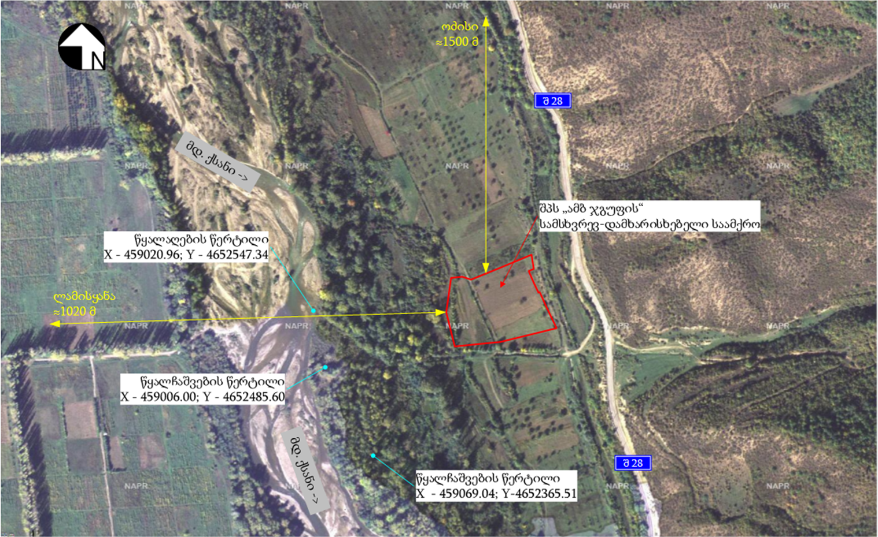
ნახაზი 2.1. საწარმოს ტერიტორიის გენ-გეგმა
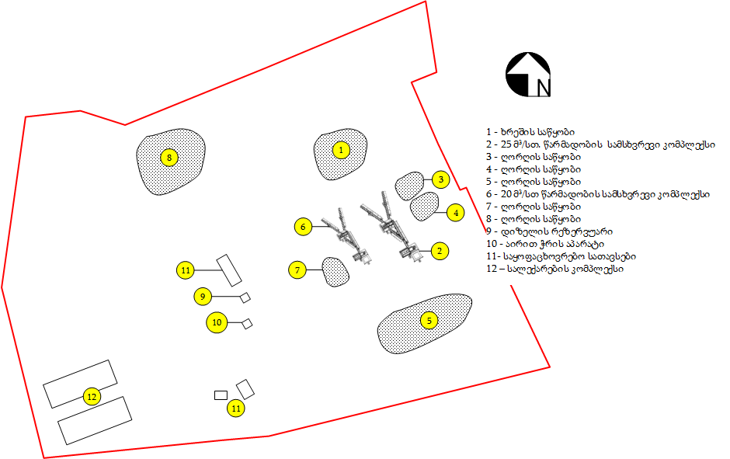

სურათი 2.4 ტერიტორიის ზოგადი ხედები
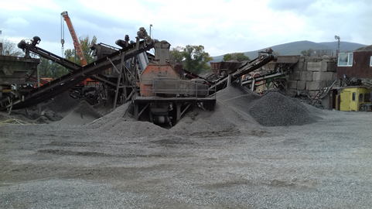 | 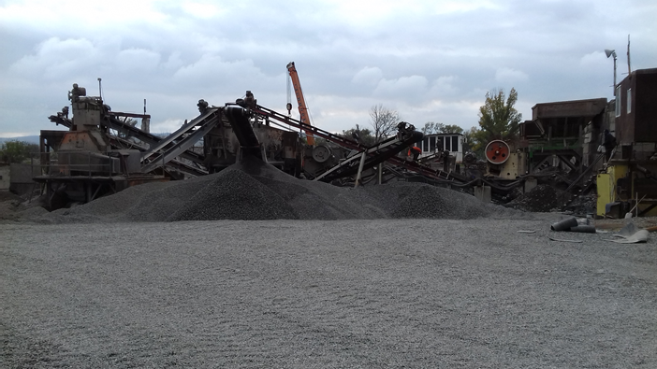
საწარმოს ზოგადი ხედები
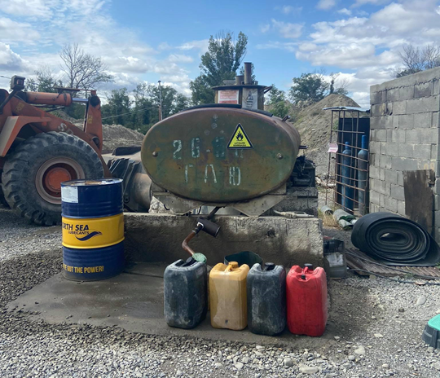  ახლად დამონტაჟებული დიზელის საწვავის რეზერვუარი | 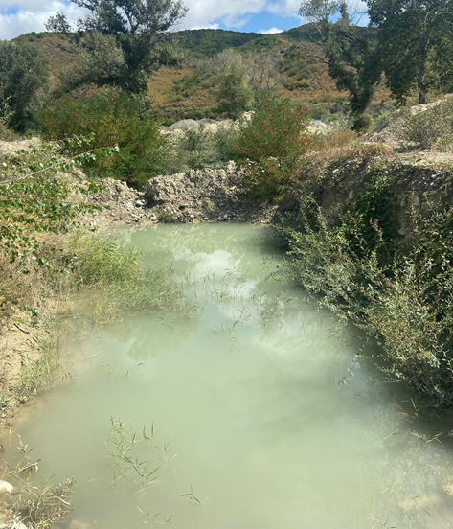  საწარმოო ჩამდინარე წყლების სალექარი (გუბურა)

საწარმოში მიმდინარე ტექნოლოგიური პროცესების აღწერა
როგორც მე-2 პარაგრაფშია მოცემული საწარმოში დამონტაჟებულია 2 ერთეული ქვიშა-ხრეშის სამსხვრევ-დამხარისხებელი დანადგარი, რომელთაგან ერთის წარმადობაა 20 მ³/სთ, ხოლო მეორე დანადგარის 25 მ³/სთ. ორივე დანადგარისათვის ქვიშა-ხრეშის ნედლეულის მიწოდებას ხდება 1 ბაქნიდან, სადაც ცალ-ცალკეა განთავსებული ნედლეულის მიწოდების ბუნკერები.
ქვიშა-ხრეშის მსხვრევა-დახარისხების ტექნოლოგიური პროცესი ზოგადად ითვალისწინებს შემდეგ ოპერაციებს:
- ღორღის დასაწყობება;
- მიმღებ ბუნკერში ჩაყრა;
- ნედლეულის მიწოდება სამსხვრეველაში;
- ლენტური ტრანსპორტიორით დამტვრეული მასის მიწოდება გამაცხავებელში;
- დამსხვრეული მასის გაცხრილვა;
- ცხრილზე დარჩენილი მსხვილი მასის ტექნოლოგიურ ციკლში დაბრუნება;
- პროდუქციის დასაწყობება.
25 მ³/სთ წარმადობის სამსხვრევ-დამხარისხებელი დანადგარი: 25 მ³/სთ წარმადობის დანადგარის მუშაობის დრო წლის განმავლობაში შეადგენს 2400 სთ/წელს. შესაბამისად წლის განმავლობაში გამომუშავებული პროდუქციის რაოდენობა შეადგენს 60 000 მ³/ს, ანუ 96 000 ტონას. დანადგარში მსხვრევის პროცესი (სამი სამსხვრევი) მიმდინარეობს მშრალი მეთოდით, ხოლო ხრეშის ფრაქციებად დახარისხება (გაცრა) ხდება სველი მეთოდით, წყლის გამოყენება ხდება ასევე, ქვიშის კლასიფიკატორზე.
სამსხვრევ-დამხარისხებელი დანადგარის მიერ წლის განმავლობაში გამოშვებული პროდუქციის შესახებ ინფორმაცია მოცემულია ქვემოთ.
- ქვიშა 48000 ტ/წელ;
- ღორღი ფრაქცია 5-16 მმ. 24000 ტ/წელ.
- ღორღი ფრაქცია 16-20 მმ. 24000 ტ/წელ.
25 ტ/სთ დანადგარის ტექნიკური წყლით მომარაგება ხორციელდება მდ. ქსნიდან, ტუმბოს საშუალებით და ლითონის მილით ხოლო გამოყენებული საწარმოო ჩამდინარე წყალი ჩაშვებულია სალექარში.
25 მ³/სთ. წარმადობის სამსხვრევ-დამხარისხებელი დანადგარის ტექნოლოგიური სქემა მოცემულია ნახაზზე 2.1.1.
20 მ³/სთ. წარმადობის სამსხვრევ დამხარისხებელი დანადგარი: დანადგარი მუშაობს წელიწადში 2000 სთ-ის განმავლობაში. წლის განმავლობაში გადამუშავებული ნედლეულის რაოდენობა შეადგენს 40 00 მ³/წელს, ანუ 64 000 ტ/წელს. დანადგარი ფუნქციონირებს მშრალი მეთოდით. და ამზადებს ერთი სახის პროდუქციას, კერძოდ: ღორღს ფრაქცია 0-40 მმ 64000 ტონას წელიწადში.
20 მ³/სთ. წარმადობის სამსხვრევი კომპლექსის ტექნოლოგიური სქემა მოცემულია ნახაზზე 2.1.2.

ნახაზი 2.1.1. 25 ტ/სთ წარმადობის სამსხვრევ-დამხარისხებელი დანადგარის ტექნოლოგიური სქემა
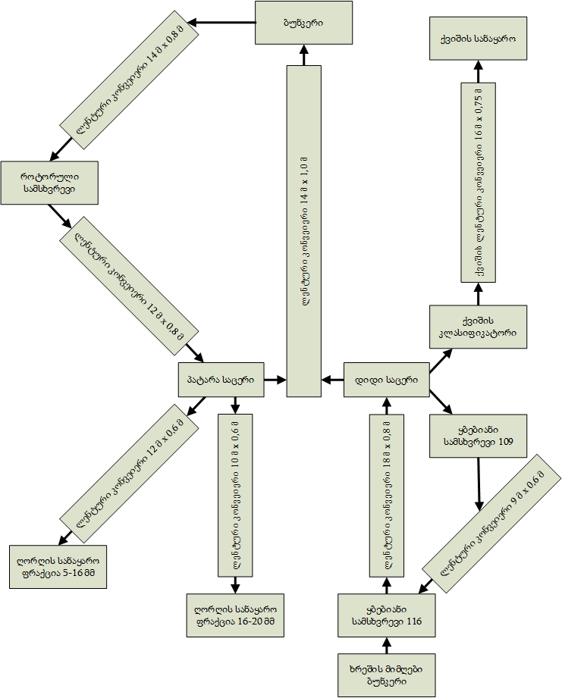

ნახაზი 2.1.2. 20 ტ/სთ წარმადობის სამსხვრევ დამხარისხებელი დანადგარის ტექნოლოგიური სქემა
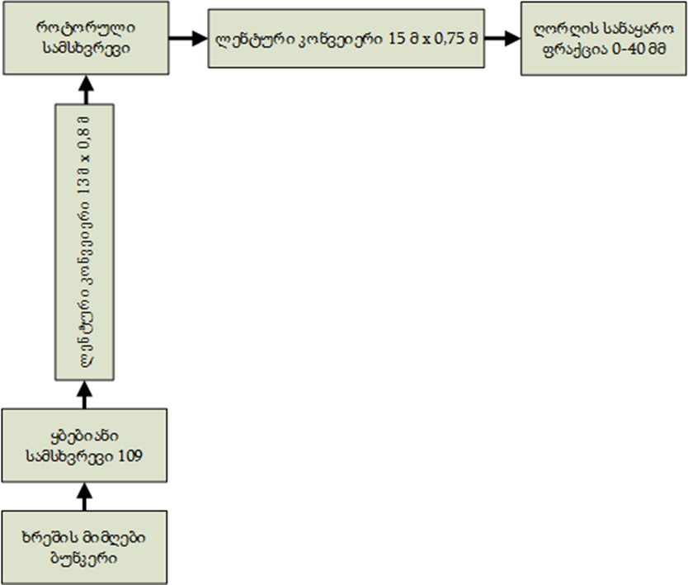

საწარმოში გამოყენებული ტექნიკის საწყავით მომარაგების მიზნით ტერიტორიაზე მოწყობილია 4.5 ტ ტევადობის დიზელის საწვავის ლითონის ჰორიზონტალური ტიპის რეზერვუარი. დიზელის საწვავის ხარჯი წლის განმავლობაში შეადგენს მაქსიმუმ 60 ტონას. რეზერვუარის წინა ტერიტორია დაფარულია ბეტონის საფარით. საწვავის ჩამოსასხმელი სვეტ წერტილი არ არის მოწყობილი და ტექნიკის გამართვა ხდება ძირითადად 20 ლ ტევადობის ბალონებით. რეზერვუარიდან საწვავის გაჟონვის შემთხვევაში, ტერიტორიაზე გავრცელების პრევენციის მიზნით პერიმეტრზე გათვალისწინებულია შემოზღუდვის მოწყობა.
საწარმოს ექსპლუატაციის პროცესში დანადგარების სარემონტო სამუშაოებისათვის გამოიყენება აირით ჭრის აპარატი, რომლის მუშაობის დრო წელიწადში შეადგენს 500 სთ.

წყალმომარაგება და ჩამდინარე წყლების არინება
საწარმოს ექსპლუატაციის პროცესში გამოყენებული იქნება წყალი, როგორც სასმელ-სამეურნეო, ისე ტექნიკური დანიშნულებით, სასმელ-სამეურნეო დანიშნულებით ტერიტორიაზე გამოყენებული იქნება შემოტანილი წყალი, ხოლო ტექნიკური დანიშნულებით გამოიყენება მდ. ქსანის წყალი.

წყალმომარაგება
როგორც აღვნიშნეთ, საწარმოში გამოყენებული წყალი იქნება, როგორც ტექნიკური ასევე სასმელ- სამეურნეო დანიშნულების. სასმელ-სამეურნეო დანიშნულებით ტერიტორიაზე გამოყენებული იქნება ბუტილირებული წყალი, საწარმოში დასაქმებული პერსონალის მაქსიმალური რაოდენობის (14 ადამიანი) და წელიწადში სამუშაო დღეების (დაახლოებით 265 დღე) რაოდენობის გათვალისწინებით გამოყენებული სასმელ-სამეურნეო დანიშნულების წყლის მაქსიმალური რაოდენობა იქნება:
14 x 45 = 630 ლ/დღღ, ანუ 0.63 მ³/დღღ
0.63 x 265 = 166.95 მ³/წელ
საწარმოს 25 ტ/სთ წარმადობის დანადგარზე ქვიშა-ხრეშის დამუშავება მოხდება სველი მეთოდით, რაც საჭიროებს წყლის გამოყენებას. ტექნიკური დანიშნულებით წყალაღება მოხდება მდ. ქსნიდან. ტექნოლოგიური ციკლის მიხედვით, 1 მ³ ნედლეულის დამუშავებისთვის საჭიროა 1.2 მ³ წყალი. საწარმო იმუშავებს მაქსიმუმ 16 საათიანი სამუშაო გრაფიკით 265 დღე, ტექნიკური დანიშნულების წყლის მაქსიმალური რაოდენობა იქნება:
25 მ³ x 1.2 მ³ = 30 მ³/სთ
30 მ³/სთ x 16 სთ = 480 მ³/დღღ
480 მ³/დღღ x 265 დღე = 127 200 მ³/წელ.
გაანგარიშების მიხედვით, საწარმოს ექსპლუატაციის ეტაპზე გამოყენებული ტექნიკური წყლის რაოდენობა 1 საათში შეადგენ 30 მ³/სთ, დღეში 480 მ³/დღღ, ხოლო წელიწადში 127 200 მ³/წელ.
როგორც აღინიშნა ტექნიკური დანიშნულების წყლის აღება ხდება მდინარე ქსნიდან, წყალაღების წერტილის კოორდინატებია X - 459020.96; Y - 4652547.34. ტუმბოს წარმადობა შეადგენს 20 მ³/სთ-ს, ასევე იგეგმება კიდევ ერთი 15 მ³/სთ-ს წარმადობის ტუმბოს დამატება, საწარმოს ტერიტორიაზე წყლის მიწოდება ხდება 2 ც 100 მმ დიამეტრის პლასტმასის მილით.

ჩამდინარე წყლების არინება
სამეურნეო-საყოფაცხოვრებო წყლების შეგროვება მოხდება ჰერმეტული საასენიზაციო ორმოს საშუალებით, რომლის განტვირთვა ხდება შესაბამის სამსახურთან გაფორმებული ხელშეკრულების საფუძველზე. წარმოქმნილი სამეურნეო-საყოფაცხოვრებო ჩამდინარე წყლის რაოდენობა იანგარიშება გამოყენებულ წყლის 5%-იანი დანაკარგის გათვალისწინებით, აქედან გამომდინარე შეგროვებული სამეურნეო-საყოფაცხოვრებო წყლის რაოდენობა 1 დღეში იქნება 0.62 მ³/დღღ, ხოლო წელიწადში 158.6 მ³/წელ.
სამსხვრევ დამხარისხებელი საწარმოს ექსპლუატაციის პროცესში წარმოქმნილი ჩამდინარე ტექნიკური წყლის რაოდენობა იანგარიშება გამოყენებულ წყლის 20%-იანი დანაკარგის გათვალისწინებით (20%-იან დანაკარგს ადგილი აქვს ინერტული მასალის დასველებასთან და აორთქლებასთან დაკავშირებით). შესაბამისად წარმოქმნილი საწარმოო ჩამდინარე წყლის რაოდენობა იქნება: 1 საათში 24 მ³/სთ, დღეში 384 მ³/დღღ, ხოლო წელიწადში 101 760 მ³/წელ.

საწარმოო ჩამდინარე წყლების გაწმენდა
საწარმოო ჩამდინარე წყლების საწარმოს ტერიტორიაზე მოწყობილია 2 სალექარი (გუბურები), რომელთა გამოყენება ხდება მორიგეობით, ლამით შევსების შესაბამისად, კერძოდ: როცა ხდება ერთი გუბურას ექსპლუატაცია მეორედან ხდება ლამის ამოღება და პირიქით. თითოეული გუბურის მიახლოებითი ზომებია სიგრძე 30 მ, სიგანე 6 მ და სიმაღლე 2 მ. შესაბამისად გუბურის მოცულობა შეადგენს 360 მ³-ს.
საწარმოო ჩამდინარე წყლების დაბინძურება ხდება შეწონილი ნაწილაკებით (საწარმოო ჩამდინარე წყლებში შეწონილი ნაწილაკების შემცველობა დაახლოებით იქნება 700-800 მგ/ლ), გაწმენდის პროცესი უზრუნველყოფს ჩამდინარე წყლების 60 მგ/ლ-მდე გაწმენდას.
გუბურებიდან ამოღებული ნალექის დასაწყობება ხდება მიმდებარე ტერიტორიაზე საიდანაც ნაწრეტი წყლები ჩაედინება გუბურებში.
გამომდინარე იქედან, რომ საწარმო იყენებს ორ გუბურას გაწმენდილი ჩამდინარე წყლების ჩაშვება ხდება ორ წერტილში. ჩაშვების წერტილების კოორდინატებია:
- X - 459006.00; Y - 4652485.60;
- X - 459069.04; Y-4652365.51

საწარმოს მუშობის რეჟიმი და პერსონალი
საწარმო მუშაობს წელიწადში 265 დღე, დღეში 16 საათი, ორ ცვლიანი სამუშაო რეჟიმით. დასაქმებულთა მაქსიმალური რაოდენობა იქნება 14 ადამიანი. საწარმოში დასაქმებულთა უმრავლესობა იქნება ადგილობრივი მოსახლეობა.

ინფორმაცია საქმიანობის განსახორციელებელი ადგილის შესახებ - გარემოს ფონური მდგომარეობა და ზემოქმედების რისკები
საქმიანობის სპეციფიკიდან გამომდინარე დოკუმენტში განხილულია შემდეგი სახის ზემოქმედებები/რისკები:
  - ზემოქმედება ატმოსფერული ჰაერის ხარისხზე;
  - ზემოქმედება წყლის გარემოზე;
  - ზემოქმედება გეოლოგიურ გარემოზე;
  - ზემოქმედება ნიადაგის ნაყოფიერ ფენაზე;
  - ზემოქმედება ბიოლოგიურ გარემოზე;
  - ზემოქმედება აკუსტიკურ ფონზე;
  - ზემოქმედება ადამიანის ჯანმრთელობაზე;
  - ნარჩენების წარმოქმნით მოსალოდნელი ზემოქმედება;
  - შესაძლო ვიზუალურ-ლანდშაფტური ცვლილება;
  - მიწის საკუთრება და გამოყენება;
  - კუმულაციური ზემოქმედება.
საწარმოს საქმიანობის სპეციფიკიდან და მისი მდებარეობის გათვალისწინებით სკრინინგის ანგარიშში განხილული არ არის გარემოს სხვადასხვა კომპონენტებზე ზემოქმედების შეფასება. განხილვიდან ამოღებული ზემოქმედებები და ამოღების საფუძვლები მოცემულია ცხრილში 3.1.
ცხრილი 3.1
ზემოქმედების სახე | განხილვიდან ამოღების საფუძველი
მიწის საკუთრება და გამოყენება | საწარმოსთვის გამოყენებული ტერიტორია შპს „ამბ ჯგუფი“-ს და მისი დირექტორის საკუთრებას, შესაბამისად ექსპლუატაციის პროცესი მიწის საკუთრებასა და გამოყენების პირობების ცვლილებასთან დაკავშირებული არ არის.
ზემოქმედება გეოლოგიურ გარემოზე | როგორც აღინიშნა შპს „ამბ ჯგუფი“-ს ინერტული მასალების სამსხვრევ-დამხარისხებელი საწარმო მოქმედი ობიექტია და ამასთანავე ექსპლუატაციის პირობების ცვლილება, 4.5 ტ ტევადობის დიზელის საწვავის რეზერვუარის დამონტაჟება სამშენებლო სამუშაოების შესრულებას არ საჭიროებდა და შესაბამისად საშიში გეოდინამიკური პროცესების განვითარების რისკები პრაქტიკულად არ არსებობს.  საწარმო მდებარეობს მდ. ქსნის მარჯვენა სანაპიროს პირველ ტერასაზე. ტერიტორია ძირითადად სწორი ზედაპირისაა (ოდნავ დახრილია დასავლეთის-მდ. ქსნის მიმართულებით). აუდიტის შედეგების მიხედვით საწარმოს ტერიტორია საშიში გეოდინამიკური პროცესების განვითარების თვალსაზრისით სტაბილურია.
ზემოქმედება ნიადაგის ნაყოფიერ ფენაზე | საწარმო ფუნქციონირებს წლების განმავლობაში, ტერიტორია მოქცეულია მაღალი ანთროპოგენური დატვირთვის ქვეშ და გამომდინარე აქედან ნიადაგის ნაყოფიერი ფენა პრაქტიკულად არ არსებობს.  დიზელის საწვავის რეზერვუარი მოწყობილია საწარმოო ტერიტორიაზე, სადაც ნიადაგის ნაყოფიერი ფენა წარმოდგენილი არ არის და შესაბამისად ზემოქმედებას ადგილი არ აქვს.
ზემოქმედება ბიოლოგიურ გარემოზე | საწარმო მოქმედი ობიექტია მისი განთავსების ტერიტორია გამოირჩევა მაღალი ანთროპოგენური დატვირთვით. აღნიშნულის გათვალისწინებით ტერიტორიაზე მცენარეული საფარი წარმოდგენილი არ არის. თუ გავითვალისწინებთ, რომ ტერიტორიას უშულოდ ესაზღვრება საავტომობილო მაგისტრალი და სასოფლო-სამეურნეო დანიშნულების ტერიტორიები, ცხოველთა ველური ბუნების სახეობების საბინადრო ადგილების არსებობის რისკი მინიმალურია.  ექსპლუატაციის პირობების ცვლილებით გათვალისწინებული დიზელის საწვავის რეზერვუარი მოწყობილია საწარმოო ტერიტორიაზე და შესაბამისად მისი მოწყობა და ექსპლუატაცია ბიოლოგიურ გარემოზე ზემოქმედების რისკებთან დაკავშირებული არ არის.
ტრანსსასაზღვრო ზემოქმედება | საქმიანობის სპეციფიკის და ადგილმდებარეობის გათვალისწინებით ტრანსსასაზღვრო ზემოქმედება მოსალოდნელი არ არის.
ზემოქმედება ისტორიულ-კულტურული მემკვიდრეობის ძეგლებზე | საწარმოს განთავსების ადგილის მიმდებარე ტერიტორიებზე კულტურული მემკვიდრეობის ძეგლები წარმოდგენილი არ არის. თუ გავითვალისწინებთ, რომ საწარმო მოქმედი ობიექტია, ხოლო დიზელის საწვავის რეზერვუარის მონტაჟი სამშენებლო სამუშაოებთან (მათ შორის მიწის სამუშაოებთან) დაკავშირებული არ ყოფილა და შესაბამისად არქეოლოგიური ძეგლების გვიანი აღმოჩენის და მათზე ზემოქმედების რისკები პრაქტიკულად არ არსებობს.
ვიზუალურ-ლანდშაფტური ცვლილებები | საწარმოს განთავსების ტერიტორია მნიშნელოვანი მანძილებითაა (სოფ. ლამისყანა 1020, სოფ. ოძისი 1500 მ) დაცილებული უახლოესი საცხოვრებელი ზონებიდან და ადგილობრივი მოსახლეობისათვის ვიზუალურ-ლანდშაფტური ცვლილებით გამოწვეული ზემოქმედება მოსალოდნელი არ არის. ცვლილებების რეცეპტორებია, საავტომობილო გზაზე მოძრავი სატრანსპორტო საშუალებების მგზავრები და ფერმერები სასოფლო-სამეურნეო ნაკვეთებში მუშაობის დროს.  თუ გავითვალისწინებთ, რომ დიზელის საწვავის რეზერვუარი განთავსებულია საწარმოო ტერიტორიაზე და მცირე მოცულობისა. შესაბამისად ზემოქმედების რისკი პრაქტიკულად არ არსებობს.

ზემოქმედება ატმოსფერული ჰაერის ხარისხზე
შპს „ამბ ჯგუფი“-ს ინერტული მასალების სამსხვრევ-დამხარისხებელი საწარმოს უახლოესი საცხოვრებელი ზონიდან დაცილების მანძილი შეადგენს 1000 მ-ს, რაც მნიშვნელოვნად ამცირებს ატმოსფერული ჰაერის ხარისხზე ზემოქმედების რისკებს. როგორც წინამდებარე ანგარიშშია მოცემული, 25 მ³/სთ წარმადობის დანადგარი ფუნქციონირებს სველი მეთოდის გამოყენებით, ხოლო 20 მ³/სთ წარმადობის დანადგარი მშრალი მეთოდით.
სამსხვრევ-დამხარისხებელი საწარმოს ექსპლუატაციის პროცესში ატმოსფერული ჰაერის ხარისხზე ზემოქმედების შეფასების მიზნით, ჩატარებული იქნა შესაბამისი გაანგარიშება და მავნე ნივთიერებების გავრცელების მოდელირება. გაანგარიშება ჩატარებულია როგორც ქვიშა-ხრეშის გადამამუშავებელი ორივე დანადგარის ერთდროული მუშაობის გათვალისწინებით და ასევე დიზელის საწვავის რეზერვუარიდან მოსალოდნელი ემისიების გათვალისწინებით
ცხრილში 3.1.1 მოცემულია საკონტროლო წერტილებში დამაბინძურებელ ნივთიერებათა მაქსიმალური კონცენტრაციები ზდკ-წილებში, ხოლო სურათზე 3.1.1. ატმოსფერულ ჰაერში მავნე ნივთიერებათა გაბნევის გრაფიკული ამონაბეჭდი

ცხრილი 3.1.1
მავნე ნივთიერების |  | მავნე ნივთიერებათა ზღვრულად დასაშვები კონცენტრაციის წილი ობიექტიდან
კოდი | დასახელება | უახლოესი დასახლებული პუნქტის საზღვარზე | 500 მ რადიუსის საზღვარზე
1 | 2
0123 | რკინის ტრიოქსიდი (რკინის ოქსიდი) | 0,01 | 0,03
0143 | მანგანუმი და მისი ნაერთები | 0,01 | 0,02
0301 | აზოტის დიოქსიდი (აზოტის (IV) ოქსიდი) | 0,01 | 0,03
0304 | აზოტის (II) ოქსიდი (აზოტის ოქსიდი) | 0,0 | 0,0
0337 | ნახშირბადის ოქსიდი | 0,0 | 0,0
2902 | შეწონილი ნაწილაკები | 0,08 | 0,23
სურათი 3.1.1 ატმოსფერულ ჰაერში მავნე ნივთიერებათა გაბნევის ანგარიშის გრაფიკული ამონაბეჭდი
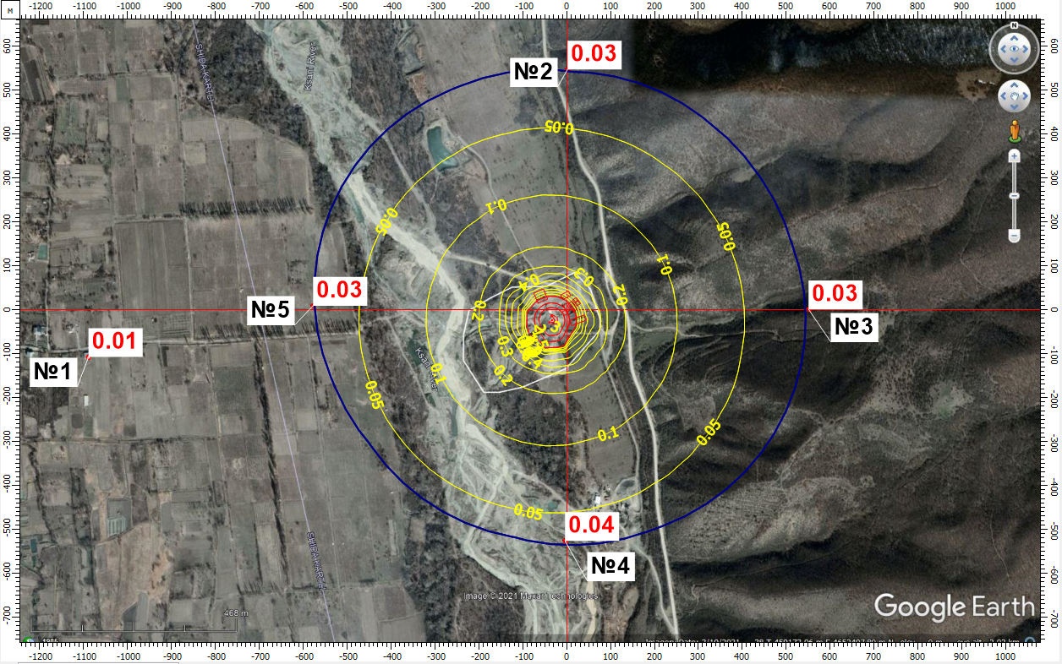
ნივთიერება: 123 რკინის ტრიოქსიდი (რკინის ოქსიდი). მაქსიმალური კონცენტრაციები უახლოეს დასახლებასთან წერტილი N1 და 500 მ-ნი ნორმირებული ზონის საზღვართან წერტ. N 2–5.
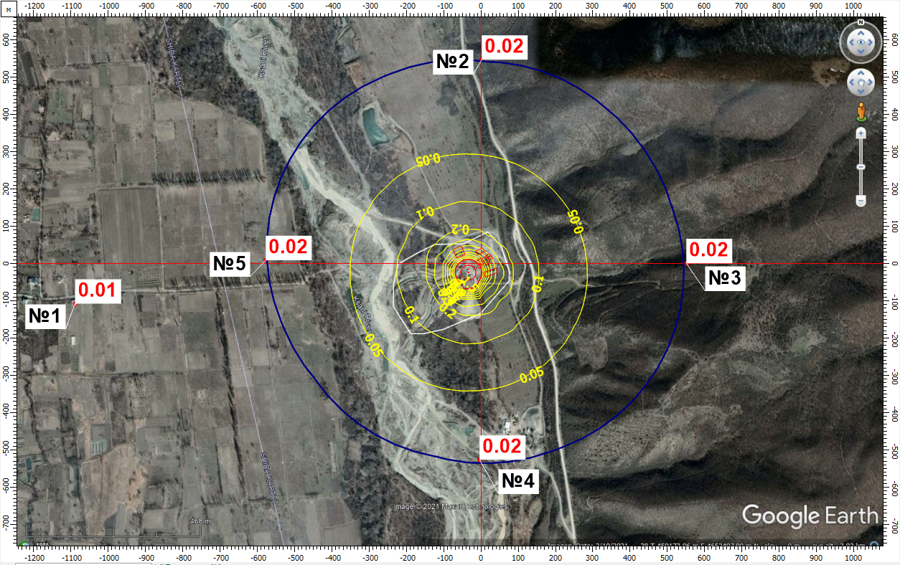
ნივთიერება: 143 მანგანუმი და მისი ნაერთები. ნივთიერება: 123 რკინის ტრიოქსიდი (რკინის ოქსიდი). მაქსიმალური კონცენტრაციები უახლოეს დასახლებასთან წერტილი N1 და 500 მ-ნი ნორმირებული ზონის საზღვართან წერტ. N 2–5.
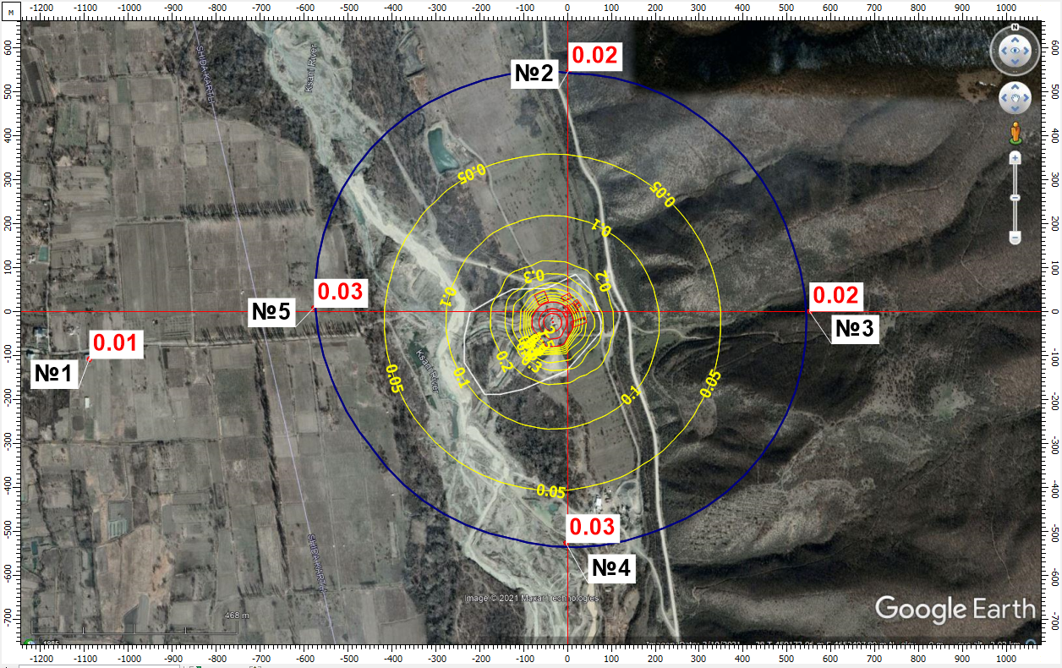
ნივთიერება: 301 აზოტის დიოქსიდი (აზოტის (IV) ოქსიდი). ნივთიერება: 123 რკინის ტრიოქსიდი (რკინის ოქსიდი). მაქსიმალური კონცენტრაციები უახლოეს დასახლებასთან წერტილი N1 და 500 მ-ნი ნორმირებული ზონის საზღვართან წერტ. N 2–5.
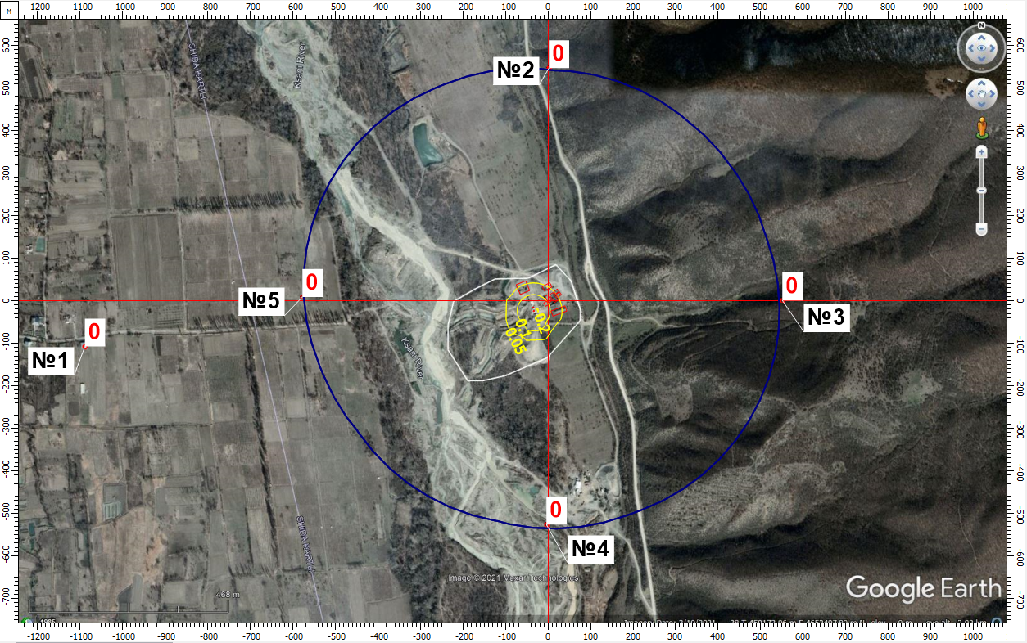
ნივთიერება: 304 აზოტის (II) ოქსიდი (აზოტის ოქსიდი). ნივთიერება: 123 რკინის ტრიოქსიდი (რკინის ოქსიდი). მაქსიმალური კონცენტრაციები უახლოეს დასახლებასთან წერტილი N1 და 500 მ-ნი ნორმირებული ზონის საზღვართან წერტ. N 2–5.
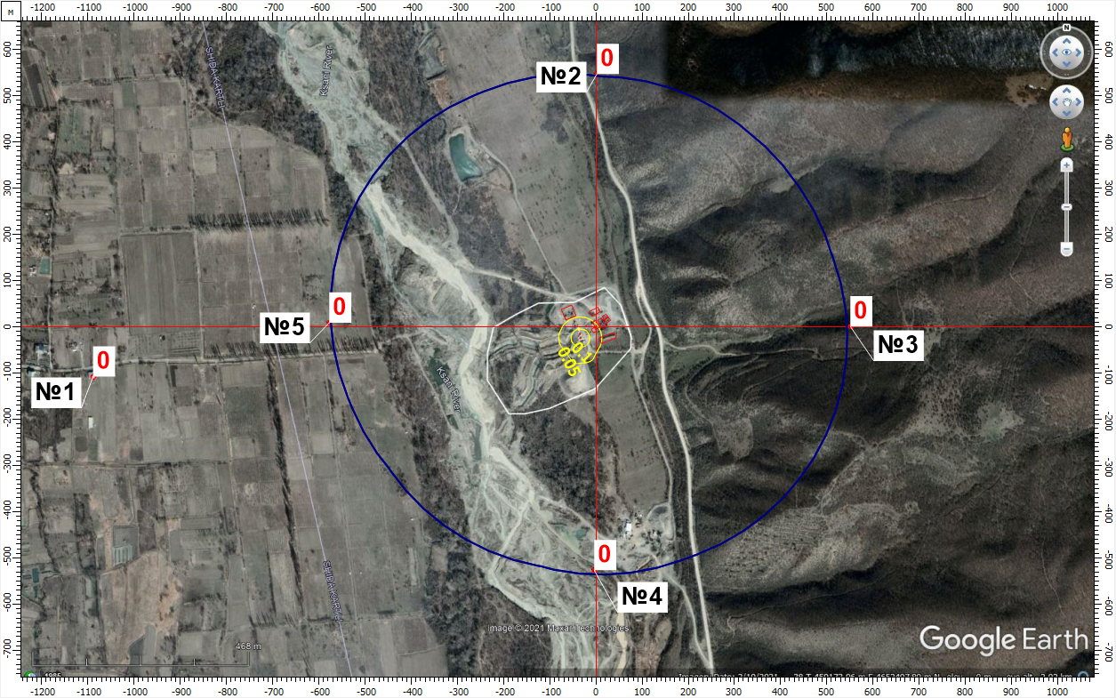
ნივთიერება: 337 ნახშირბადის ოქსიდი. ნივთიერება: 123 რკინის ტრიოქსიდი (რკინის ოქსიდი). მაქსიმალური კონცენტრაციები უახლოეს დასახლებასთან წერტილი N1 და 500 მ-ნი ნორმირებული ზონის საზღვართან წერტ. N 2–5.
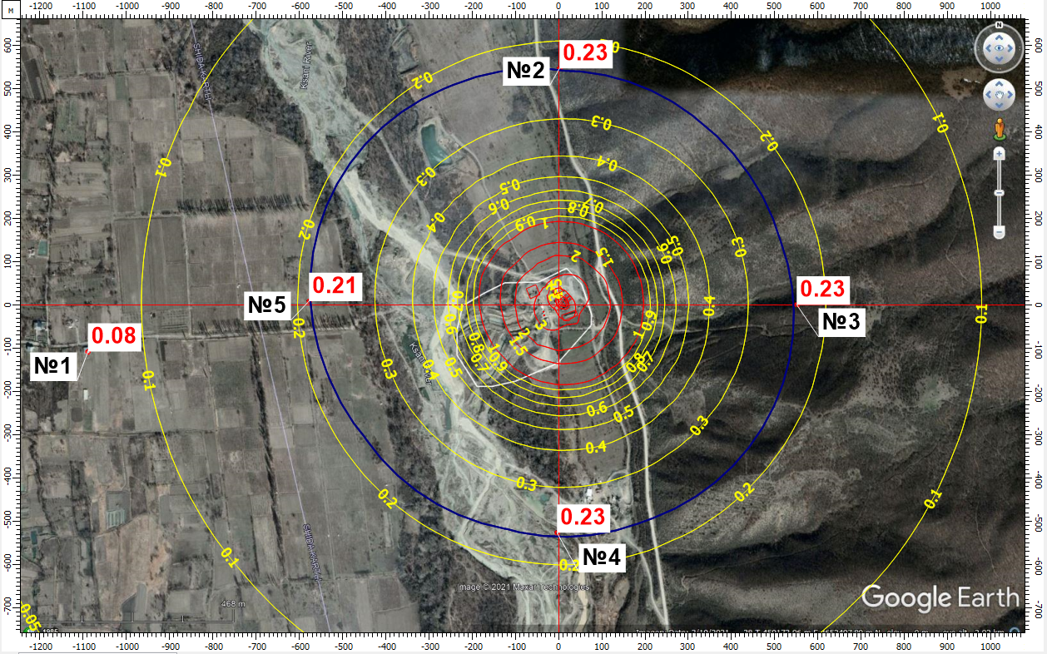
ნივთიერება: 2902 შეწონილი ნაწილაკები. ნივთიერება: 123 რკინის ტრიოქსიდი (რკინის ოქსიდი). მაქსიმალური კონცენტრაციები უახლოეს დასახლებასთან წერტილი N1 და 500 მ-ნი ნორმირებული ზონის საზღვართან წერტ. N 2–5.
გაანგარიშების შედეგების მიხედვით 500 მ-იანი ნორმირებული ზონის და უახლოესი საცხოვრებელი ზონის საზღვრებზე, ატმოსფერულ ჰაერში მავნე ნივთიერებათა კონცენტრაციები არ გადააჭარბებს კანონმდებლობით გათვალისწინებულ ნორმებს. აღნიშნულის გათვალისწინებით, საწარმოს ექსპლუატაციის პროცესში, ჰაერის ხარისხის გაუარესებას ადგილი არ ექნება.

ხმაურის გავრცელებით მოსალოდნელი ზემოქმედება
საწარმოს ექსპლუატაციის პროცესში ხმაურის გავრცელების ძირითადი წყაროს წარმოადგენს სამსხვრევ-დამხარისხებელი დანადგარი და ტერიტორიაზე მომუშავე ტექნიკა. ექსპლუატაციის პროცესში საწარმოს ტერიტორიაზე იმუშავებს 2 სამსხვრევ-დამხარისხებელი დანადგარი, 1 ავტოთვითმცლელი და 1 ავტოდამტვირთველი. სამსხვრევ დამხარისხებელი დანადგარის ხმაურის გავრცელების მაქსიმალური დონე შეადგენს 90 დბა-ს, ავტოთვითმცლელის 80 დბა-ს, ხოლო ავტოდამტვირთველის 85 დბა-ს.
ხმაურის გავრცელების გაანგარიშებები ხორციელდება შემდეგი თანმიმდევრობით:
- განისაზღვრება ხმაურის წყაროები და მათი მახასიათებლები;
- შეირჩევა საანგარიშო წერტილები დასაცავი ტერიტორიის საზღვარზე;
- განისაზღვრება ხმაურის გავრცელების მიმართულება ხმაურის წყაროებიდან საანგარიშო წერტილებამდე და სრულდება გარემოს ელემენტების აკუსტიკური გაანგარიშებები, რომლებიც გავლენას ახდენს ხმაურის გავრცელებაზე (ბუნებრივი ეკრანები, მწვანე ნარგავები და ა.შ.);
- განისაზღვრება ხმაურის მოსალოდნელი დონე საანგარიშო წერტილებში და ხდება მისი შედარება ხმაურის დასაშვებ დონესთან;
- საჭიროების შემთხვევაში, განისაზღვრება ხმაურის დონის საჭირო შემცირების ღონისძიებები.
საანგარიშო წერტილში ბგერითი წნევის ოქტავური დონეები, გაიანგარიშება ფორმულით:
(1)
სადაც,
L_{р} – ხმაურის წყაროს სიმძლავრის ოქტავური დონე;
Ф – ხმაურის წყაროს მიმართულების ფაქტორი, უგანზომილებო, განისაზღვრება ცდის საშუალებით და იცვლება 1-დან 8-მდე ბგერის გამოსხივების სივრცით კუთხესთან დამოკიდებულებით);
r – მანძილი ხმაურის წყაროდან საანგარიშო წერტილამდე;
Ω – ბგერის გამოსხივების სივრცითი კუთხე, რომელიც მიიღება: Ω = 4π-სივრცეში განთავსებისას; Ω = 2π- ტერიტორიის ზედაპირზე განთავსებისას; Ω = π - ორ წიბოიან კუთხეში; Ω = π/2 – სამ წიბოიან კუთხეში;
β_{а} – ატმოსფეროში ბგერის მილევადობა (დბ/კმ) ცხრილური მახასიათებელი.
ოქტავური ზოლების საშუალო გეომეტრიული სიხშირეები, Hჰც. | 63 | 125 | 250 | 500 | 1000 | 2000 | 4000 | 8000
β_{а} დბ/კმ | 0 | 0.3 | 1.1 | 2.8 | 5.2 | 9.6 | 25 | 83
ხმაურის წარმოქმნის უბანზე ხმაურის წყაროების დონეების შეჯამება ხდება ფორმულით:
(2)
სადაც: L_{рi} –არის i-ური ხმაურის წყაროს სიმძლავრე.
გათვლების შესასრულებლად გაკეთებულია შემდეგი დაშვებები:
- თუ ერთ უბანზე განლაგებულ რამდენიმე ხმაურის წყაროს შორის მანძილი გაცილებით ნაკლებია საანგარიშო წერტილამდე მანძილისა, წყაროები გაერთიანებულია ერთ ჯგუფში. მათი ჯამური ხმაურის დონე დათვლილია ფორმულით: ;
- ერთ ჯგუფში გაერთიანებული წყაროების ხმაურის ჯამური დონის გავრცელების შესაფასებლად საანგარიშო წერტილამდე მანძილად აღებულია მათი გეომეტრიული ცენტრიდან დაშორება (როგორც აღინიშნა ასამსხვრევ-დამხარისხებელი საწარმოდან საცხოვრებელ სახლამდე უმოკლესი მანძილი შეადგენს 1020 მ-ს);
- სიმარტივისთვის გათვლები შესრულებულია ბგერის ექვივალენტური დონეებისთვის (დბა) და ატმოსფეროში ბგერის ჩაქრობის კოეფიციენტად აღებულია მისი ოქტავური მაჩვენებლების გასაშუალოებული სიდიდე: β_{საშ}=10.5 დბ/კმ;
მონაცემების მე-2 ფორმულაში ჩასმით მივიღებთ საწარმოო ტერიტორიაზე მოქმედი ხმაურის გამომწვევი წყაროების ერთდროული მუშაობის შედეგად გამოწვეული ხმაურის მაქსიმალურ ჯამურ დონეს, ანუ ხმაურის დონეს გენერაციის ადგილას:
10lg (10^{0,1x90} )+ 10lg (10^{0,1x90} ) +10lg (10^{0,1x80} )+ 10lg (10^{0,1x85} )= 93.8 დბა.
მონაცემების პირველ ფორმულაში ჩასმით მივიღებთ:
= 93.8 – 15*lg38+10*lg2–10.5*38/1020-10xlg2 π=33 დბა
გაანგარიშების შედეგი მოცემულია ცხრილში 3.2.1.
ცხრილი 3.2.1 ხმაურის გავრცელების გაანგარიშების შედეგები
ძირითადი მომუშავე მანქანა-მოწყობილობები | ხმაურის ექვივ. დონე გენერაციის ადგილზე, დბა | მანძილი უახლოეს რეცეპტორამდე, მ | ხმაურის ექვ. დონე უახლოეს რეცეპტორთან, დბა | ნორმა
სამსხვრევ დამხარისხებელი დანადგარი | 93.8 | 1020 | 33 | დღის საათებში-50 დბა.  საღამოს საათებში-45 დბა,  ღამის საათებში-40 დბა
როგორც აღვნიშნეთ, საწარმო იმუშვებს 16 სთ-ს დღე-ღამეში, რაც გულისხმობს იმას, რომ საწარმო იმუშავებს, როგორც დღის, ასევე საღამოს პერიოდში. საქართველოს მთავრობის 2017 წლის 15 აგვისტო №398 დადგენილების შესაბამისად, ხმაურის ნორმები სხავდასხვაა დღეღამის სხვადასხვა პერიოდებში (დღე – 08:00 სთ-დან 19:00 სთ-მდე, საღამო – 19:00 სთ-დან 23:00 სთ-მდე და ღამე 23:00 სთ-დან 08:00 სთ-მდე). ამრიგად, ყველაზე უარესი სცენარის გათვალსიწნებით, სამსხვრევ-დამხარისხებელი საწარმოს ტერიტორიაზე ხმაურის გავრცელების მაქსიმალურმა დონემ შეიძლება შეადგინოს 93.8 დბა, ხოლო უახლოეს საცხოვრებელ სახლთან 33 დბა, რაც საქართველოს კანონმდებლობით დადგენილ ხმაურის გავრცელების დასაშვებ დინეებზე მნიშვნელოვნად ნაკლებია. ამასთანავე გასათვალისწინებლი საწარმოსა და საცხვორებელ ზონას შორის არსებული მცენარეული საფარი, რაც დაახლობით 5-10 დბა-თი ამცირებს ხმაურის გავრცელების დონეებს.
აღნიშნულის გათვალისწინებით, ხმაურის გავრცელებასთან დაკავშირებული ნეგატიური ზემოქმედების რისკი ძალზე დაბალია და მნიშვნელოვანი შემარბილებელი ღონისძიებების გატარება სავალდებულო არ არის.
ხმაურის გავრცელებით უარყოფითი ზემოქმედება მოსალოდნელია საწარმოში დასაქმებული პერსონალზეც, რისთვისაც საჭიროა ასეთ სამუშაოებში ჩართული ადამიანები (განსაკუთრებით მნიშვნელოვანი ხმაურის გამომწვევ დანადგარებთან მუშაობის დროს), აღჭურვილი იქნენ დამცავი საშუალებებით.
ზემოთ აღნიშნულის გათვალისწინებით შეიძლება ითქვას, რომ შპს „ამბ ჯგუფი“-ს მიმდინარე საქმიანობის პროცესში ხმაურის გავრცელებით მოსალოდნელი ზემოქმედება არ იქნება მნიშვნელოვანი.

ზემოქმედება წყლის გარემოზე
წყლის გარემოზე ზემოქმედება შესაძლებელია გამოიწვიოს გამოყენებული ტექნიკური და სასმელ-სამეურნეო წყლების არასწორმა მართვამ.
საწარმოში მიმდინარე ტექნოლოგიური პროცესებიდან გამომდინარე, საწარმოო ჩამდინარე წყლების დაბინძურებას ადგილი აქვს შეწონილი ნაწილაკებით. საწარმოო ჩამდინარე წყლების დაწმენდა ხდება სალექარის საშუალებით და შემდეგ გაწმენდილი წყალი ჩაედინება მდ. ქსანში. საწარმოო ჩამდინარე წყლებში ნავთობპროდუქტების მოხვედრის რისკი პრაქტიკულად არ არსებობს, რადგან საწვავის რეზერვუარის ტერიტორიაზე მოწყობილია მყარი საფარი და მის პერიმეტრზე დაგეგმილია შემოზღუდვის მოწყობა, რომ ტერიტორიაზე არ მოხდეს ავარიულად დაღვრილი საწვავის გავრცელება.
რაც შეეხება სამეურნეო-ფეკალურ წყლებს, მის შესაგროვებლად ტერიტორიაზე მოწყობილია ჰერმეტული საასენიზაციო ორმო, რომლის განტვირთვაც, შევსების შესაბამისად ხდება, ადგილობრივი მუნიციპალური სამსახურის მიერ, შესაბამისი ხელშეკრულების საფუძველზე.
წყლის გარემოზე ზემოქმედება მოსალოდნელია, იმ შემთხვევაში თუ საწარმოს მიერ გამოყენებული წყალი გაწმენდის გარეშე ჩაეშვება ზედაპირული წყლის ობიექტში, შესაბამისად მდინარეში მოიმატებს შეწონილი ნაწილაკების რაოდენობა, მაგრამ ტექნოლოგიური ციკლის სრული დაცვისა და სალექარის დროული გაწმენდის შემთხვევაში, მდინარის დაბინძურება მოსალოდნელი არ არის. აქვე უნდა აღნიშნოს, რომ საწარმოს ტერიტორიაზე, ასევე არ არსებობს სანიაღვრე წყლების პოტენციურად დაბინძურებელი წყაროები.
საწარმოს ტერიტორიის სიახლოვეს მიწისქვეშა წყლების გამოსავლები არ ფიქსირდება. როგორც აღინიშნა სამეურნეო-საყოფაცხოვრებო წყლების შეგროვება ხდება საასენიზაციო ორმოს საშუალებით, ხოლო საწარმოო ჩამდინარე წყლების გაწმენდისათვის მოწყობილია სალექარები (გუბურები). აღნიშნულის გათვალისწინებით მიწისქვეშა წყლების ხარისხზე ზემოქმედების რისკი მინიმალურია.

ზემოქმედება გრუნტის ხარისხზე
საწარმოს ექსპლუატაციის პროცესში, გრუნტზე ზემოქმედება შეიძლება იქონიოს, ნარჩენების არასწორმა მართვამ და ტერიტორიაზე გაუმართავი სატრანსპორტო საშუალებების გადაადგილებამ. აქვე უნდა აღინიშნოს, რომ სამეურნეო-ფეკალური წყლები, შეგროვდება ჰერმეტულ საასენიზაციო ორმოში და გატანა მოხდება შევსების შესაბამისად. კომპანიის მხრიდან მნიშნელოვანია, მკაცრად გაკონტროლდეს ტერიტორიაზე გადაადგილებული სატრანსპორტო საშუალებების გამართულობა. გრუნტის დაბინძურების თავიდან ასარიდებლად, საჭიროა გარემოსდაცვითი ნორმების შესრულება და ნარჩენების სწორი მართვა.
საწარმოს ტერიტორიაზე არსებული დიზელის საწვავის რეზერვუარიდან საწვავის ავარიულად დაღვრის შემთხვევაში ტერიტორიაზე გავრცელების პრევენციის მიზნით, რეზერვუარის პერიმეტრზე დაგეგმილია ბეტონის შემოზღუდვის მოწყობა.
ყოველივე ზემოთ აღნიშნულის გათვალისწინებით და საქმიანობის სპეციფიკიდან გამომდინარე, შეიძლება ითქვას, რომ კომპანიის მხრიდან, გრუნტის ხარისხზე ზემოქმედების რისკი მინიმალურია.

ნარჩენების წარმოქმნით მოსალოდნელი ზემოქმედება;
საწარმოს ექსპლუატაციის პროცესში შეიძლება წარმოიქმნას, როგორც არასახიფათო, ასევე სახიფათო ნარჩენები. სახიფათო ნარჩენებიდან აღსანიშნავია:
- ავტომობილების და სხვა ტექნიკის ზეთის ფილტრები;
- ავტომობილების და სხვა ტექნიკის საბურავები და სხვა ნარჩენები;
- გამოყენებული ზეთების ნარჩენები;
- ნავთობპროდუქტებით დაბინძურებული ჩვრები;
არასახიფათო ნარჩენებიდან აღსანიშნავია:
- საყოფაცხოვრებო ნარჩენები;
- სალექარიდან ამოღებული ლამი;
საწარმოს ტერიტორიაზე წარმოქმნილი ნარჩენების მცირე რაოდენობის გათვალისწინებით, მათი განთავსება ხდება ტერიტორიაზე არსებულ საწარმოში. სახიფათო ნარჩენის წარმოქმნის შემთხვევაში, მისი გატანა მოხდება შესაბამისი ნებართვის მქონე კომპანიის მიერ.
არასახიფათო ნარჩენებიდან: საყოფაცხოვრებო ნარჩენების შეგროვება ხდება შესაბამის კონტეინერებში და შემდეგ ნაგავსაყრელზე. სალექარიდან ამოღებული ლამი, დროებით საწყობდება საწარმოს ტერიტორიაზე და მისი გატანა ხდება პერიოდულად სარეალიზაციოდ.

ადამიანის ჯანმრთელობასა და უსაფრთხოებაზე ზემოქმედება
ადამიანის ჯანმრთელობაზე შესაძლო ნეგატიური ზემოქმედების რისკებიდან აღსანიშნავია ატმოსფერული ჰაერის ხარისხის და აკუსტიკური ფონის შეცვლა. საწარმოს ტექნოლოგიური ციკლის გათვალისწინებით, ატმოსფერულ ჰაერზე ზემოქმედება შეიძლება იყოს მინიმალური, ხოლო აკუსტიკურ ფონზე ზემოქმედების რისკი დაბალი.
საწარმოს ტერიტორიაზე ხმაურის დონემ შეიძლება მიაღწიოს 93.8 დბა-ს, რაც განაპირობებს დასაქმებულ პერსონალზე ნეგატიური ზემოქმედების რისკებს, რისთვისაც გათვალისწინებულია შესაბამისი შემარბილებელი ღონისძიებები (ხმაურის გავრცელების მაღალი რისკის სამუშაო უბნებზე დასაქმებული პირები აღჭურვილი იქნებიან სპეციალური დამცავი საშუალებებით), რაც შეეხება ხმაურის გავრცელებას და ატმოსფერული ჰაერის ხარისხის გაუარესებას, საცხოვრებელი ზონის საზღვარზე, გამოთვლებმა ცხადყო, რომ ატმოსფერული ჰაერის ხარისხის გაუარესებას ადგილი არ ექნება, ხოლო ხმაურის რეალური დონე უახლოესი სახლის საზღვართან არ იქნება 33 დბა-ზე მეტი.
საწარმოში დასაქმებულ პერსონალს აქვს მუშობის მრავალწლიანი გამოცდილება, თუმცა პერიოდულად უტარდებათ სწავლება პირადი და პროფესიული უსაფრთხოების საკითხებზე.

სატრანსპორტო ნაკადებზე ზემოქმედება
როგორც წინამდებარე ანგარიშშია მოცემული საწარმოს მომარაგება ხდება მდ. ქსნის მარცხენა სანაპიროზე (დაცილების მანძილი შეადგენს 1700 მ-ს) მდებარე შპს „ამბ გრუპი“-ს ლიცენზირებული ქვიშა-ხრეშის კარიერებიდან, ხოლო ტრანსპორტირებისათვის გამოყენებულია ადგილობრივი გრუნტის გზები, რაც მინიმუმადე ამცირებს ციხისძირი-ოძისის საავტომობილო მაგისტრალის სატრანსპორტო ნაკადებზე ზემოქმედების რისკებს.
პროდუქციის რეალიზაცია ხდება მაღალი ტვირთამწეობის თვითმცლელი ავტომანქანების გამოყენებით. საწარმოს ტერიტორიიდან მზა პროდუქციის ტრანსპორტირებისათვის დღის განმავლობაში მოსალოდნელია მაქსიმუმ 15 სატრანსპორტო ოპერაცია, რაც ციხისძირი-ოძისის საავტომობილო მაგისტრალის გამტარიანობის გათვალისწინებით არ გამოიწვევს სატრანსპორტო ნაკადის მნიშვნელოვან გადატვირთვას.

კუმულაციური ზემოქმედება
შოს „ამბ ჯგუფი“-ს სამსხვრევ-დამხარისხებელი საწარმოს მიმდებარე 500 მ-იანი ნორმირებული ზონის ფარგლებში ფუნქციონირებს შპს „დეკა XXI”-ს ინერტული მასალების სამსხვრევ-დამხარისხებელი საწარმო (საწარმოს განთავსების ადგილის გეოგრაფიული კოორდინატებია X= 459425.57, Y=4652082.00). აღნიშნულ საწარმოებს შორის დაცილების მინიმალური მანძილი შეადგენს 350 მ-ს.
საწარმოების საქმიანობის სპეციფიკის გათვალისწინებით, საწარმოს ექსპლუატაციის პროცესში კუმულაციური ზემოქმედების შესაძლო რისკებიდან შესაძლებელია ადგილი ექნეს: ატმოსფერული ჰაერის ხარისხზე და აკუსტიკურ ფონზე ზემოქმედებას, წყლის გარემოზე ზემოქმედებას და სატრანსპორტო ნაკადებზე ზემოქმედებას.
ზემოქმედება ატმოსფერული ჰაერის ხარისხზე: როგორც შპს „ამბ ჯგუფი“-ს, ასევე შპს „დეკა XXI”-ს ინერტული მასალების სამსხვრევ-დამხარისხებელი საწარმოებისათვის უახლოეს საცხოვრებელ ზონას წარმოადგენს სოფ. ლამისყანა. უახლოესი საცხოვრებელი სახლიდან შპს „ამბ ჯგუფი“-ს საწარმო დაცილებულია 1020 მ-ით, ხოლო შპს „დეკა XXI”-ს საწარმო დაახლოებით 1300 მ-ით. აღნიშნულის გათვალისწინებით საცხოვრებელი ზონის ატმოსფერული ჰარის ხარისხზე კუმულაციური ზემოქმედების რისკი არ არის მაღალი. შპს „ამბ ჯგუფი“-ს საწარმოსათვის ჩატარებული გაანგარიშების და მავნე ნივთიერებათა გავრცელების პროგრამული მოდელირების შედეგების მიხედვით, უახლოესი საცხოვრებელი ზონის საზღვარზე შეწონილი ნაწილების მიწისპირა კონცენტრაციები ზდკ-ს წილებში არ აღემატება 0.08.
აღნიშნულის გათვალისწინებით შეიძლება ითქვას, რომ შპს „ამბ ჯგუფი“-ს წილი, ატმოსფერული ჰაერის ხარისხზე კუმულაციური ზემოქმედების თვალსაზრისით უმნიშვნელოა და საცხოვრებელი ზონის საზღვარზე, ატმოსფერული ჰაერის ხარისხი არ გადააჭარბებს კანონმდებლობით გათვალისწინებულ ნორმებს. ზღვრულად დასაშვები კონცენტრაციების გადაჭარბებას ადგილი არ ექნება ასევე 500 მეტრიანი ნორმირებული ზონის მიმართ.
ხმაურის გავრცელება: სამსხვრევ-დამხარისხებელი საამქროების ექსპლუატაციის პროცესში ხმაურის გავრცელების წყაროებს წარმოადგენს სამსხვრევი დანადგარების და ტექნიკის მუშაობა. წინამდებარე ანგარიშში მოცემული გაანგარიშების შედეგების მიხედვით, შპს „ამბ ჯგუფი“-ს საწარმოს ექსპლუატაციის ფაზაზე, ხმაურის გავრცელების მაქსიმალურმა დონემ უახლოეს საცხოვრებელ ზონასთან შეიძლება მიაღწიოს 33 დბა-ს. თუ გავითვალისწინებთ, რომ შპს „დეკა XXI”-ს საწარმოდან დაცილების მანძილი შეადგენს 350 მ-ს, ხოლო ეს საწარმო უახლოეს საცხოვრებელი ზონიდან დაცილებულია 1300 მ-ით, ხმაურის გავრცელებასთან დაკავშირებული კუმულაციური ზემოქმედების რისკები მინიმალურია.
შპს ,,ამბ ჯგუფი’’-ს სამსხვრევ-დამხარისხებელი საამქრო იმუშავებს მხოლოდ 16 საათიანი გრაფიკით, დღის და საღამოს საათებში და შესაბამისად ხმაურის გავრცელებას ღამის საათებში ადგილი არ ექნება.
სატრანსპორტო ნაკადზე ზემოქმედება: როგორც აღინიშნა, საწარმოს ინერტული მასალებით მომარაგება მოხდება მდ. ქსნის მარცხენა სანაპიროზე მდებარე კარიერებიდან და ნედლეულის ტრანსპორტირებისათვის გამოიყენება მეორეხარისხოვანი გრუნტის გზა, რომელიც გადის მდინარის მარცხენა სანაპიროზე და მნიშვნელოვანი მანძილითაა დაცილებული საცხოვრებელი ზონიდან. შესაბამისად საწარმოს ნედლეულით მომარაგება სატრანსპორტო ნაკადებზე კუმულაციურ ზემოქმედებასთან დაკავშირებული არ არის.
როგორც ზემოთ აღინიშნა, მზა პროდუქციის ტრანსპორტირებისათვის საჭირო სატრანსპორტო ოპერაციების მაქსიმალურმა რაოდენობამ შეიძლება შეადგინოს 15, რაც ანალოგიურად შეიძლება ითქვას შპს „დეკა XXI”-ის საწარმოზე. ჯამურად დღის განმალობაში შესრულებული სატრანსპორტო ოპერაციების მაქსიმალური რაოდენობა არ იქნება 30-ზე მეტი. თუ გავითვალისწინებთ ციხისძირი-ოძისის საავტომობილო გზის გამტარიანობას, კუმულაციური ზემოქმედების და სატრანსპორტო ნაკადების შეფერხების რისკი მინიმალურია.
ზემოქმედება წყლის გარემოზე: საწარმოს ექსპლუატაციის პროცესში საწარმოო დანიშნულებით წყლის აღება ხდება მდ. ქსნიდან. აღებული წყლის რაოდენობა შეადგენს საათში 30 მ³-ს, ხოლო წლის განმავლობაში 127 200 მ³/წ-ს. გამოყენებული წყალი, გაწმენდის შემდეგ, 20%-იანი დანაკარგით, ბრუნდება მდინარის კალაპოტში 24 მ³/სთ და 101 760 მ³/წელ. შესაბამისად მდინარის ჰიდროლოგიურ რეჟიმზე ზემოქმედების რისკი მინიმალურია. როგორც აღინიშნა საამქროს ექსპლუატაციის პროცესში წარმოქმნილი საწარმოო ჩამდინარე წყლების გაწმენდისათვის გათვალისწინებულია სალექარის მოწყობა, რომლის გავლის შემდეგ შეწონილი ნაწილაკების შემცველობა არ იქნება 60 მგ/ლ-ზე მეტი.
აღნიშნულის გათვალისწინებით, მდინარის ჰიდროლოგიურ რეჟიმზე და წყლის ხარისხზე კუმულაციური ზემოქმედების რისკი არ იქნება მნიშვნელოვანი.
სოციალურ-ეკონომიკურ გარემოზე ზემოქმედება: რაც შეეხება ზემოქმედებას სოციალურ-ეკონომიკურ გარემოზე, მხოლოდ იქნება დადებითი, შეიქმნება სამუშაო ადგილები და დასაქმდება მოსახლეობა, როგორც საწარმოში, სადაც დასაქმებული იქნება 14 ადამიანი, აქედან უმეტესად ადგილობრივი მოსახლეობა, ისე მის გარეთ, რაშიც იგულისხმება სატვირთო ავტომობილების მძღოლების დასაქმება და დამატებითი სამუშაო ადგილების შექმნა.
კომპანიის საქმიანობის ფარგლებში, მოსალოდნელია დადებითი ზემოქმედება საწარმოს წარმადობიდან გამომდინარე, რადგან გაზრდილი შიდა სამეწარმეო პროდუქტი ბიუჯეტში გაზრდილი ფინანსური შემოსავალს ნიშნავს.

გარემოზე შესაძლო ზემოქმედებების შეფასება
წინამდებარე თავში განხილული ზემოქმედების შეფასება, შესრულებულია საქართველოს კანონის „გარემოსდაცვითი შეფასების კოდექსი“-ს მე-7 მუხლის, მე-6 პუნქტში მოცემული შეფასების კრიტერიუმების მიხედვით:
ცხრილი 4.1
 | საქმიანობის მახასიათებლები: | გარემოზე ზემოქმედების რისკის არსებობა (შეფასების კრიტერიუმები მოცემულია ცხრილის დაბლა) | მოკლე რეზიუმე
- საქმიანობის მასშტაბი
1.1 | არსებულ საქმიანობასთან ან/და დაგეგმილ საქმიანობასთან კუმულაციური ზემოქმედება | ძალიან დაბალი ზემოქმედება | საწარმოს მიმდებარე 500 მ-იანი ნორმირებული ზონის ფარგლებში ფუნქციონირებს ერთი ანალოგიური პროფილის შპს „დეკა XXI”-ს ქვიშა-ხრეშის სამსხვრევ-დამხარისხებელი საწარმო. როგორც 3.8 პარაგრაფშია მოცემული, საწარმოების ექსპლუატაციის პროცესისათვის შეფასებულია ატმოსფერული ჰაერის ხარისხზე, აკუსტიკურ ფონზე, სატრანსპორტო ნაკადებზე და წყლის გარემოზე კუმულაციური ზემოქმედების რისკები.  საწარმოების უახლოესი საცხოვრებელი ზონებიდან დაცილების მანძილების დიდი მანძილების და ასევე გაანგარიშების შედეგების გათვალისწინებით, ატმოსფერული ჰაერის ხარისხზე და აკუსტიკურ ფონზე კუმულაციური ზემოქმედების რისკი არის უმნიშვნელო.  სამსხვრევ-დამხარისხებელი საწარმოების ექსპლუატაციის პროცესში გამოყენებული საწარმოო დანიშნულების წყალი 20%-იანი დანაკარგით ბრუნდება მდინარეში, შესაბამისად მდინარის ჰიდროლოგიურ რეჟიმზე კუმულაციური ზემოქმედება არ იქნება მაღალი. ანალოგიური შეიძლება ითქვას წყლის ხარისხზე ზემოქმედების კუთხითაც, რადგან საწარმოში მოწყობილია სალექარი, რომლის სწორი ექსპლუატაციის პირობებში ჩამდინარე წყალში შეწონილი ნაწილაკების რაოდენობა არ იქნება 60 მდ/ლ-ზე მეტი.  როგორც ზემოთ აღინიშნა, საწარმოების მზა პროდუქციის ტრანსპორტირებისათვის დღის განმავლობაში შესრულებული სატრანსპორტო ოპერაციების რაოდენობა არ იქნება 30-ზე მეტი, რაც საავტომობილო მაგისტრალის სატრანსპორტო ნაკადებზე მნიშნელოვან ზემოქმედებას ვერ მოახდენს.
1.2. | ბუნებრივი რესურსების (განსაკუთრებით - წყლის, ნიადაგის, მიწის, ბიომრავალფეროვნების) გამოყენება | ძალიან დაბალი ზემოქმედება | სამსხვრევ-დამხარისხებელი დანადგარი შპს „ამბ ჯგუფი“-ს საწარმო განთავსებულია მის საკუთრებაში არსებულ მიწის ნაკვეთებზე და შესაბამისად მიმდინარე საქმიანობა დამატებითი ტერიტორიების ათვისებას არ საჭიროებს.  ტერიტორიაზე სასმელი წყლით უზრუნველყოფა მოხდება შემოტანილი წყლით, ხოლო საწარმოო დანიშნულებით გამოყენებული იქნება მდ. ქსანის წყალი 30 მ³/სთ-ის რაოდენობით. გამოყენებული წყალი 20%-იანი დანაკარგით ბრუნდება მდინარეში და შესაბამისად მდინარის ჰიდროლოგიურ რეჟიმზე ზემოქმედების რისკი არ არის მაღალი.  საწარმოს ექსპლუატაცია ბიოლოგიურ გარემოზე ზემოქმედების რისკებთან დაკავშირებული არ არის. საწარმოს მიწის ნაკვეთზე მცენარეები წარმოდგენილი არ არის. ტერიტორია მდებარეობს სასოფლო-სამეურნეო სავარგულების და საავტომობილო მაგისტრალის მიმდებარედ, გამოირჩევა მაღალი ანთროპოგენური დატვირთვით და აქედან გამომდინარე ცხოველთა ველური ბუნების სახეობების საბინადროდ არახელსაყრელია.  ინერტული მასალების მოპოვება მოხდება მდ. ქსანის ხეობიდან შესაბამისი ლიცენზიის საფუძველზე.
1.3. | ნარჩენების წარმოქმნა | ძალიან დაბალი ზემოქმედება | ტექნოლოგიური ციკლი მნიშვნელოვანი რაოდენობის ნარჩენების წარმოქმნით არ ხასიათდება.  საყოფაცხოვრებო ნარჩენების შეგროვება ხდება კონტეინერებში და შემდგომ შესაბამისი ხელშეკრულების საფუძველზე განთავსება ხდება ადგილობრივ ნაგავსაყრელზე.  სალექარიდან ამოღებული ლამი საწყობდება მიმდებარე ტერიტორიაზე შემდგომი რეალიზაციის მიზნით.  საწარმოს ტერიტორიაზე წარმოქმნილი მცირე რაოდენობის სახიფათო ნარჩენების დასაწყობება ხდება ტერიტორიაზე არსებულ სათავსოში და შემდგომი მართვის მიზნით, გადაეცემა ამ საქმიანობაზე შესაბამისი ნებართვის მქონე კონტრაქტორს.
1.4. | გარემოს დაბინძურება და ხმაური | ძალიან დაბალი ზემოქმედება | გაანგარიშების შედეგების მიხედვით, უახლოესი საცხოვრებელი ზონის საზღვარზე მტვრის მიწისპირა კონცენტრაცია ზდკ-ს წილებში შეადგენს 0.08-ს, ხოლო 500 მ-იანი ნორმირებული ზონის საზღვარზე 0.23 ს, რაც ძალზე მცირეა და ატმოსფერული ჰაერის ხარისხზე ნეგატიურ ზემოქმედებას ვერ მოახდენს.  საწარმოს ექსპლუატაციის პროცესში ხმაურის გავრცელების წყაროს წარმოადგენს სამსხვრევი დანადგარი და ტერიტორიაზე ტექნიკის გადაადგილება. ჩატარებული გაანგარიშებით, ხმაურის გავრცელების დონეები არ აღემატება 33 დბა-ს, რაც მნიშვნელოვნად ნაკლებია ხმაურის დასაშვებ დონეებზე.  საწარმოში წარმოქმნილი საყოფაცხოვრებო-სამეურნეო ჩამდინარე წყლების შეგროვება მოხდება ჰერმეტული საასენიზაციო ორმოს საშუალებით, ხოლო საწარმოო ჩამდინარე წყლების გაწმენდისათვის მოწყობილია სალექარი (გუბურები), რომლის ეფექტურობა არ იქნება 60 მგ/ლ-ზე ნაკლები. შესაბამისად წყლის გარემოზე ზემოქმედების რისკი არ არის მაღალი.
1.5. | საქმიანობასთან დაკავშირებული მასშტაბური ავარიის ან/და კატასტროფის რისკი | ზემოქმედება არ არის მოსალოდნელი | საწარმოს ექსპლუატაციის პროცესში მასშტაბური ავარიის ან კატასტროფის რისკები მოსალოდნელი არ არის.
დაგეგმილი საქმიანობის განხორციელების ადგილი და მისი თავსებადობა
2.1. | ჭარბტენიან ტერიტორიასთან | ზემოქმედება არ არის მოსალოდნელი | -
2.2. | შავი ზღვის სანაპირო ზოლთან | ზემოქმედება არ არის მოსალოდნელი | -
2.3. | ტყით მჭიდროდ დაფარულ ტერიტორიასთან, სადაც გაბატონებულია საქართველოს „წითელი ნუსხის“ სახეობები | ზემოქმედება არ არის მოსალოდნელი | საწარმოს ტერიტორიაზე მცენარეული საფარი წარმოდგენილი არ არის, ხოლო უშუალოდ მიმდებარე ტერიტორიები გამოყენებულია სასოფლო-სამეურნეო დანიშნულებით. ტერიტორიის აღმოსავლეთით გადის საავტომობილო მაგისტრალი და შემდგომ ტყით დაფარული ფერდობი.  საწარმოს მიმდინარე საქმიანობა დამატებით ახალი ტერიტორიების გამოყენებას არ ითვალისწინებს და შესაბამისად მცენარეულ საფარზე ზემოქმედების რისკი პრაქტიკულად არ არსებობს.
2.4. | დაცულ ტერიტორიებთან | ზემოქმედება არ არის მოსალოდნელი | საწარმოს ტერიტორია მნიშვნელოვანი მანძილითაა დაცილებული უახლოესი დაცული ტერიტორიების საზღვრებიდან.
2.5. | მჭიდროდ დასახლებულ ტერიტორიასთან | ძალიან დაბალი ზემოქმედება | უახლოესი საცხოვრებელი ზონის საზღვარი დაცილებულია 1000 -ზე მეტი მანძილით. საწარმოს ექსპლუატაციის პროცესში არც ნედლეულის და არც მზა პროდუქციის ტრანსპორტირება საცხოვრებელი ზონების ფარგლებში გათვალისწინებული არ არის.
2.6. | კულტურული მემკვიდრეობის ძეგლთან და სხვა ობიექტთან | ძალიან დაბალი ზემოქმედება | საწარმოს მიმდინარე საქმიანობა სამშენებლო სამუშაოების (მათ შორის მიწის სამუშაოების) შესრულებასთან დაკავშირებული არ არის და შესაბამისად არქეოლოგიური ძეგლებზე ზემოქმედება მოსალოდნელი არ არის.
საქმიანობის შესაძლო ზემოქმედების ხასიათი
3.1. | ზემოქმედების ტრანსსასაზღვრო ხასიათი | ზემოქმედება არ არის მოსალოდნელი | დაგეგმილი საქმიანობის სპეციფიკის და ადგილმდებარეობის გათვალისწინებით ტრანსსასაზღვრო ზემოქმედება მოსალოდნელი არ არის.
3.2. | ზემოქმედების შესაძლო ხარისხი და კომპლექსურობა |  | საწარმოს ექსპლუატაციის პროცესში გარემოზე ზემოქმედების რისკები არ იქნება მნიშნელოვანი.

მოკლე რეზიუმე
შპს „ამბ ჯგუფი“-ს ინერტული მასალების სამსხვრევ-დამხარისხებელი საწარმოს ექსპლუატაციის პირობების ცვლილება ითვალისწინებს 4.5 მ³ ტევადობის დიზელის საწვავის მოწყობას და ექსპლუატაციას. საწარმოში გამოყენებული ტექნიკის გამართვისათვის წლის განმავლობაში გამოყენებული საწვავის მაქსიმალური რაოდენობა იქნება 60 ტ.
საწარმოს ტერიტორიაზე დამონტაჟებულია ქვიშა-ხრეშის 2 ერთეული სამსხვრევ-დამხარისხებელი დანადგარი, რომელთაგან ერთი დანადგარის წარმადობა რომელიც მუშაობს სველი მეთოდით შეადგენს 25 მ³/სთ-ს, ხოლო მეორე დანადგარი მუშაობს მშრალი მეთოდით და წარმადობა შეადგენს 20 მ³/სთ-ს.
საწარმოს ექსპლუატაციის პროცესში ატმოსფერული ჰაერის ხარისხზე და აკუსტიკურ ფონზე ზემოქმედება არ არის მნიშნელოვანი, რაც დასტურდება ჩატარებული გაანგარიშების შედეგების მიხედვით, კერძოდ; უახლოესი საცხოვრებელი ზონის საზღვარზე შეწონილი ნაწილაკების მიწისპირა კონცენტრაცია არ აღემატება 0.08-ს, რაც ძალზე მცირეა და შესაბამისად ატმოსფერული ჰაერის ხარისხზე ნეგატიური ზემოქმედება მოსალოდნელი არ არის. ანალოგიურად შეიძლება ითქვას ხმაურის გავრცელებასთან დაკავშირებულ ზემოქმედებაზე, კერძოდ: გაანგარიშების შედეგების მიხედვით უახლოეს საცხოვრებელ სახლთან ხმაურის გავრცელების მაქსიმალური დონე არ გადააჭარბებს 33 დბა-ს, რაც მნიშვნელოვნად ნაკლებია დადგენილ ნომაზე.
როგორც წინამდებარე ანგარიშშია მოცემული, ექსპლუატაციის პროცესში წარმოქმნილი საყოფაცხოვრებო-სამეურნეო ჩამდინარე წყლების მართვა ხდება ჰერმეტული საასენიზაციო ორმოს საშუალებით, ხოლო საწარმოო ჩამდინარე წყლების გაწმენდისათვის მოწყობილია სალექარი. გაწმენდილ წყალში შეწონილი ნაწილაკების რაოდენობა არ იქნება 60 მგ/ლ-ზე მეტი. საწარმოს მიერ გამოყენებული წყალი გაწმენდის შემდეგ დაბრუნდება მდ. ქსანში. აღნიშნულის გათვალისწინებით საწარმოს ექსპლუატაციის პროცესში წყლის გარემოზე ნეგატიური ზემოქმედების რისკი არ იქნება მაღალი.
როგორც წინამდებარე ანგარიშშია მოცმული, საწარმოს ექსპლუატაციის პროცესში, მისი ადგილმდებარეობის და ტექნოლოგიური ციკლის სპეციფიკის გათვალისწინებით, გარემოს არცერთ კომპონენტზე მაღალ ზემოქმედებას ადგილი არ აქვს.
საწარმოს ექსპლუატაციის პირობების ცვლილებასთან დაკავშირებით, საქართველოს გარემოს დაცვისა და სოფლის მეურნეობის სამინისტროში შეთანხმებული იქნება კანონმდებლობით გათვალისწინებული ჰაერდაცვითი და წყალდაცვითი დოკუმენტაცია.

ლიტერატურა
- საქართველოს კანონი „გარემოზე ზემოქმედების ნებართვის შესახებ“.
- საქართველოს კანონი „ატმოსფერული ჰაერის დაცვის შესახებ“.
- საქართველოს მთავრობის 2014 წლის 6 იანვრის დადგენილება № 42 „ატმოსფერული ჰაერის დაბინძურების სტაციონარული წყაროების ინვენტარიზაციის ტექნიკური რეგლამენტის დამტკიცების შესახებ“
- საქართველოს მთავრობის 2013 წლის 31 დეკემბრის №408 დადგენილება „ატმოსფერულ ჰაერში მავნე ნივთიერებათა ზღვრულად დასაშვები გაფრქვევის ნორმების გაანგარიშების ტექნიკური რეგლამენტის დამტკიცების თაობაზე“.
- საქართველოს შრომის, ჯანმრთელობისა და სოციალური დაცვის მინისტრის 2003 წლის 24 თებერვლის ბრძანება №38/ნ «გარემოს ხარისხობრივი მდგომარეობის ნორმების დამტკიცების შესახებ».
- საქართველოს ეკონომიკური განვითარების მინისტრის 2008 წლის 25 აგვისტოს ბრძანება № 1-1/1743 „დაპროექტების ნორმების-„სამშენებლო კლიმატოლოგია“.
- საქართველოს მთავრობის 2013 წლის 31 დეკემბრის დადგენილება № 435 „დაბინძურების სტაციონარული წყაროებიდან ატმოსფერულ ჰაერში გაფრქვევების ფაქტობრივი რაოდენობის განსაზღვრის ინსტრუმენტული მეთოდის, დაბინძურების სტაციონარული წყაროებიდან ატმოსფერულ ჰაერში გაფრქვევების ფაქტობრივი რაოდენობის დამდგენი სპეციალური გამზომ-საკონტროლო აპარატურის სტანდარტული ჩამონათვალისა და დაბინძურების სტაციონარული წყაროებიდან ტექნოლოგიური პროცესების მიხედვით ატმოსფერულ ჰაერში გაფრქვევების ფაქტობრივი რაოდენობის საანგარიშო მეთოდიკის შესახებ ტექნიკური რეგლამენტის დამტკიცების თაობაზე“.
- Методическим пособием по расчету, нормированию и контролю выбросов загрязняющих веществ в атмосферный воздух», СПб 2005,
- Методикой проведения инвентаризации выбросов загрязняющих веществ в атмосферу для асфальто-бетонных заводов (расчетным методом)». М, 1998.
- МЕТОДИЧЕСКОЕ ПОСОБИЕ ПО РАСЧЕТУ ВЫБРОСОВ ОТ НЕОРГАНИЗОВАННЫХ ИСТОЧНИКОВ В ПРОМЫШЛЕННОСТИ СТРОИТЕЛЬНЫХ МАТЕРИАЛОВ Новороссийск 2000
- Методическим пособием по расчету, нормированию и контролю выбросов загрязняющих веществ в атмосферный воздух, Санкт-Петербург., 2005. (გვ. 76. პარაგრაფი 1.3.)
- УПРЗА ЭКОЛОГ, версия 4.00 Copyright © 1990-2017 ФИРМА «ИНТЕГРАЛ.

